PC industriale a prestazioni ultraelevate per applicazioni di automazione industriale ad alta intensità e basate su intelligenza artificiale

B&R, la Divisione Machine Automation di ABB, presenta l’Automation PC 50A (APC50A), posizionato al vertice della propria gamma di PC industriali. Il nuovo sistema garantisce prestazioni grafiche eccezionali e un’architettura scalabile migliorata, progettata per supportare schede di espansione PCIe.

Eggelsberg - Con la crescente complessità dell’automazione industriale in termini di sicurezza informatica, intelligenza artificiale e requisiti di affidabilità, le tecnologie deputate al controllo, al monitoraggio e all’esecuzione dei processi devono diventare sempre più sofisticate. L’APC50A è una potente piattaforma di calcolo progettata per accelerare l’innovazione grazie all’elaborazione di grandi volumi di dati in tempo reale.
All’interno del segmento delle prestazioni ultraelevate, l’APC50A si distingue per l’efficacia del rapporto costi-prestazioni. Supporta CPU di fascia altissima, come Intel Core i9, ed è in grado di gestire hardware ad alta intensità di calcolo, tra cui schede grafiche e soluzioni per intelligenza artificiale o deep learning.
Le applicazioni tipiche del nuovo APC50A includono l’elaborazione in tempo reale di dati complessi provenienti da sensori e l’esecuzione di simulazioni ad alta precisione. Le avanzate funzionalità di intelligenza artificiale aprono la strada a una produzione adattiva, alla manutenzione predittiva e al controllo qualità visivo basato su deep learning. La potenza di elaborazione delle CPU di livello i9 rappresenta inoltre un vantaggio per chi opera con strumenti CAD avanzati ad alta intensità di risorse, come il rendering 3D o l’elaborazione di modelli IA.
“Man mano che i sistemi di automazione diventano più articolati, i nostri clienti hanno bisogno di tecnologie affidabili. Il nostro nuovo PC industriale ottimizzato per l’intelligenza artificiale offre potenza, precisione e una piattaforma pronta per il futuro, garantendo loro un vantaggio competitivo”, ha dichiarato Florian Schneeberger, Presidente della Divisione ABB Machine Automation e CEO di B&R Industrial Automation.
L’APC50A offre ai clienti gli strumenti necessari per rendere le loro macchine resilienti agli attacchi informatici nel lungo periodo. Il nuovo PC industriale di fascia alta supporta infatti gli standard attuali e futuri di sicurezza informatica. “Progettato per garantire affidabilità industriale nel tempo e costruito con tecnologie all’avanguardia, l’APC50A offre prestazioni eccezionali oggi e costituisce una base sicura per le innovazioni di domani”, ha affermato Stephan Hatheuer, Product Manager Industrial PCs and Panels di B&R.
L’APC50A combina potenza di elaborazione ultraelevata, sicurezza avanzata e massima scalabilità, risultando ideale per applicazioni industriali particolarmente esigenti, come quelle del settore dei beni di largo consumo o dell’additive manufacturing. La capacità di supportare carichi di lavoro basati su IA, analisi in tempo reale e simulazioni complesse garantisce prestazioni pronte per le esigenze future.

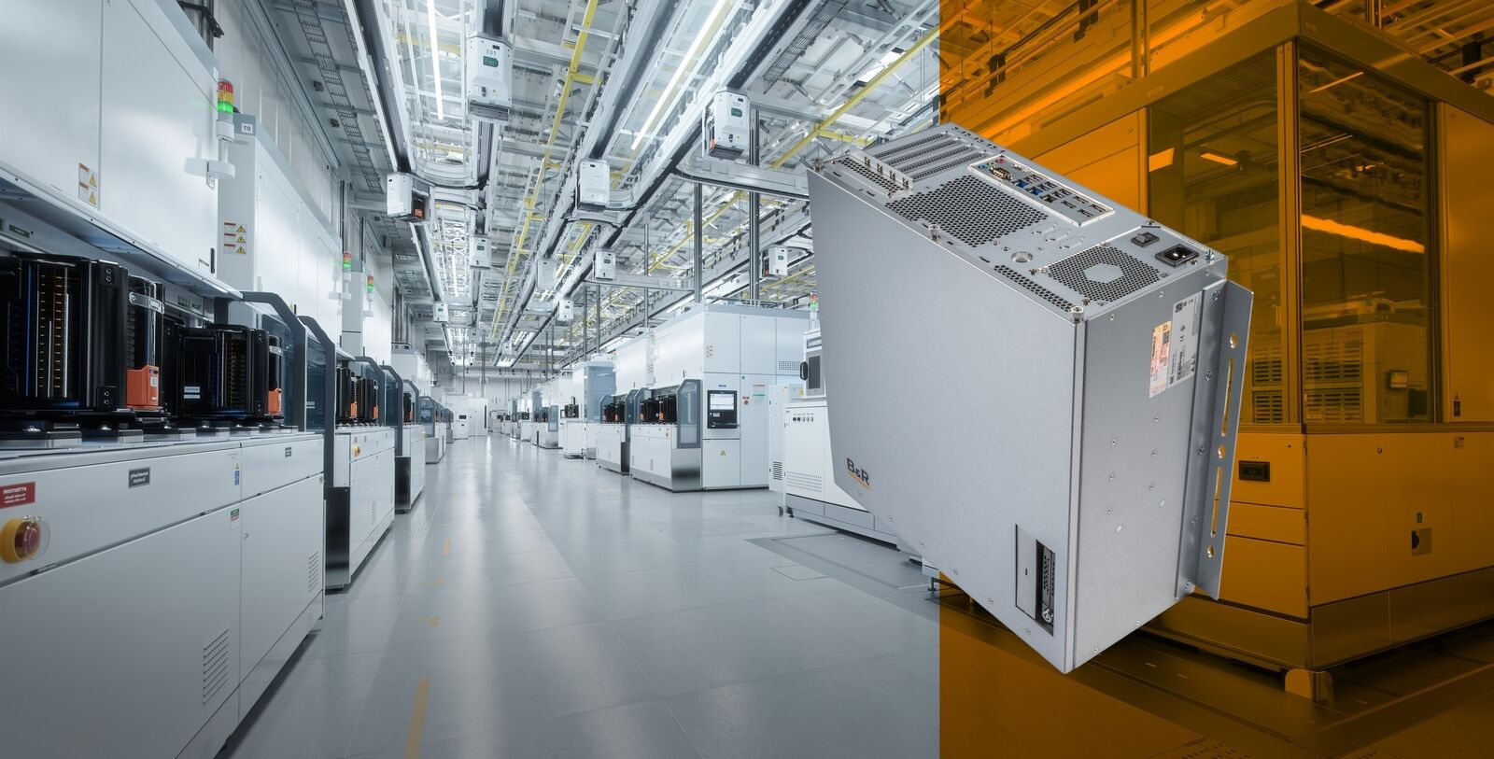
B&R presenta l’Automation PC 50A (APC50A), il nuovo PC industriale che garantisce prestazioni grafiche di livello superiore e una piattaforma architetturale potenziata, progettata per supportare schede di espansione PCIe in modo ancora più flessibile.

About Machine Automation, ABB
ABB’s Machine Automation division delivers automation solutions and services for machine and factory applications across industries such as consumer packaged goods, printing, life sciences, plastics, energy and maritime. With its B&R’s product portfolio, the division delivers integrated control and software, motion control, mechatronics, and machine automation technologies designed to simplify processes and optimize factory operations.

